中２数学　チェックテスト　確率④

　／８

名前 (　　　　　　　　　　　　　　)

１．右の図のような正方形ABCDがある。点Pは頂点Aの位置にあり、１つのさいころを１回投げて、出た目の数だけ、正方形ABCDの頂点をA，B，C，D，A，…の順に１つずつ進む。このとき、次の問いに答えなさい。【1点×2】

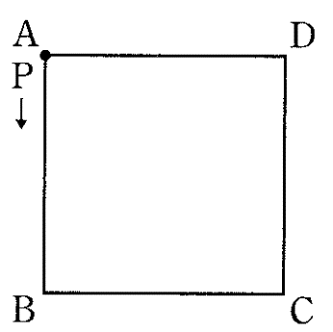① 点Pが頂点Aにとまる確率を求めなさい。

①：

② 点Pが頂点Dにとまる確率を求めなさい。

②：

２．右の図のように、円周を６等分する６個の点A，B，C，D，E，Fがある。また、袋の中にはA，B，C，D，E，Fの文字を１つずつ書いた６枚のカードがある。この袋の中からカードを同時に２枚取り出し、カードと同じ文字の頂点を結んで弦をつくる。このとき、次の問いに答えなさい。【1点×2】

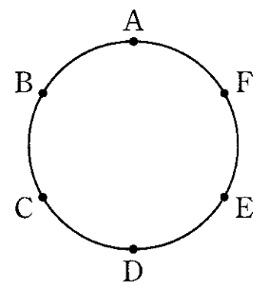① 弦は全部で何通りありますか。

通り

② 弦が円の直径となる確率を求めなさい。

３． ８本のうち、あたりが３本はいっているくじがあります。このくじを、A，Bの２人がこの順に１本ずつひくとき、次の問いに答えなさい。【1点×4】

① Aがあたりを引く確率。　　　　　　　　　　　② Bがあたりを引く確率。

②：

①：

③ Aがあたりを引き、Bもあたりを引く確率。　　　④ Aははずれを引くが、Bはあたりを引く確率。

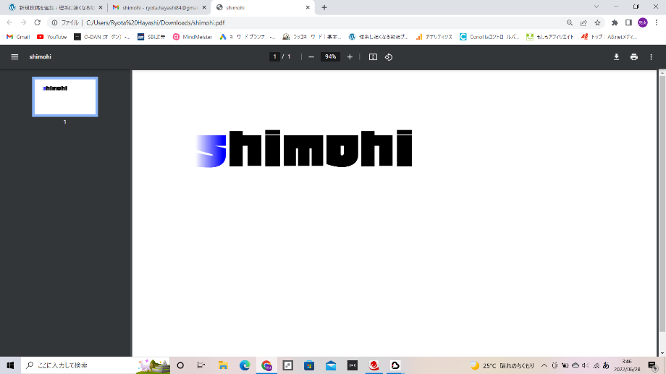

③：

④：